Název a číslo materiálu
VY_22_INOVACE_02-31
ZOO animals – Is it?( urči ano, ne)

Ročník: | 2. ročník
Vzdělávací oblast: | Jazyk a jazyková komunikace
Vzdělávací obor: | Anglický jazyk
Tematický okruh: | Základní slovní zásoba - rozšíření
Téma: | ZOO animals Is it? (urči ano, ne)
Jméno autora: | Miloslava Boháčová
Vytvořeno dne: | 25.3. 2011
Metodický popis,  (anotace): | Kladné a záporné rozlišení obrázku Is it? – yes, no  Upevnění slovní zásoby



Způsob využití.

Pracovní list slouží pro nejjednodušší určení obrázku.
Děti vyhodnocují pouze kladnou nebo zápornou odpověď.
Další využití:
- najdi slova začínající na stejné písmeno
- diktát barev – „colour the parrot green“
- vybarvi obrázky, které spolu mohou souviset
př. - začínají na stejné písmeno
- žijí ve vodě

Předpokládané znalosti – slova ze šablony
VY_22_INOVACE_02-29

Použité zdroje:

GRAHAM, Carolyn. Longmam Children’s PictureDictionary.2003. (s.l.): Pearson Education North Asia Limited, 2003. 160 s. ISBN 6920052331, SEVT kód 22947305

KROJZLOVÁ, PeadDr.Hana.Prvouka : Pracovní listy pro 1.roč ZŠ. 1993.Praha:, 1993. 16 s. ISBN 80-7168-078-8.

ZAHÁLKOVÁ, Marie. Angličtina pro nejmenší, SNP, Praha: 2001.80 s. Dostupné
z www: snp.cz ISBN 80-7235-064-1.

Vlastní obrázky

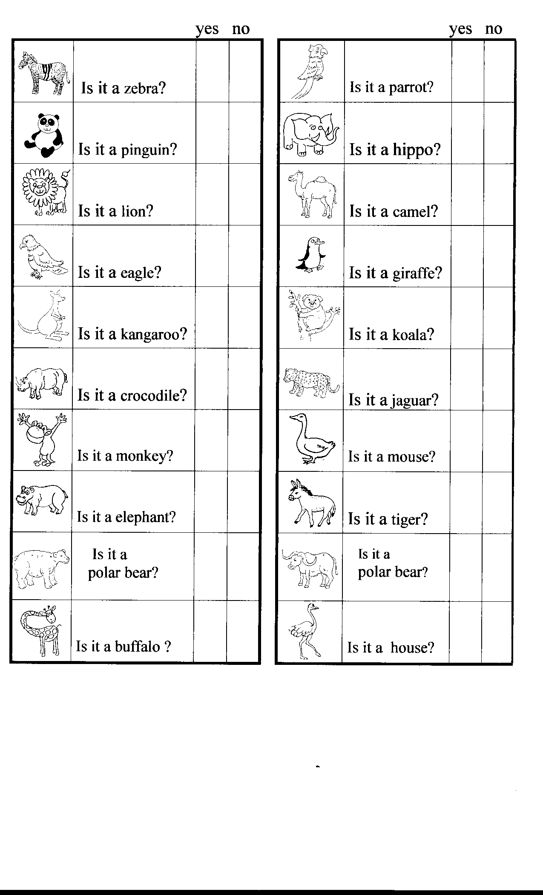
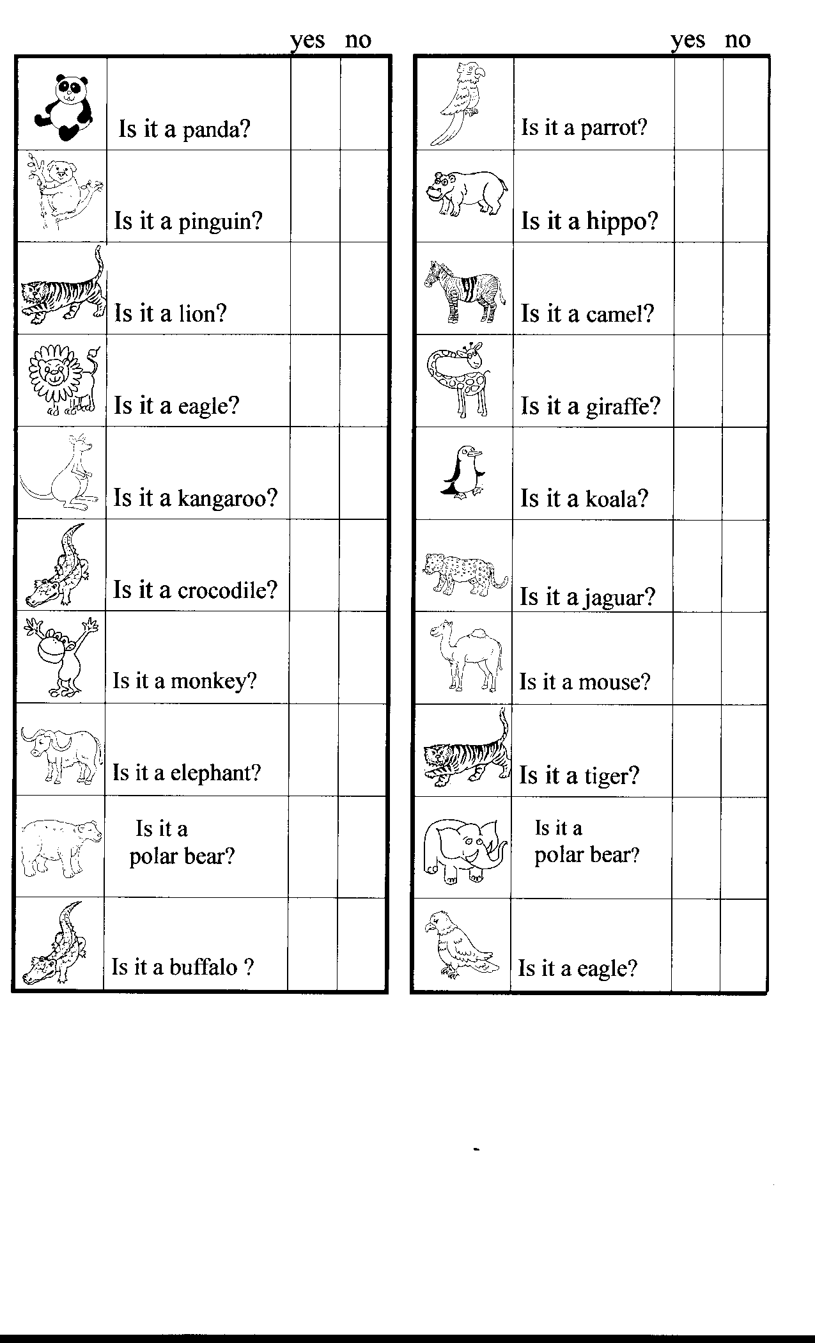

Seznam slov k listu ZOO animals

1. hippo hroch 11. penguin tučňák
2. zebra zebra 12. bufflo bůvol
3. panda panda 13. lion lev
4. koala koala 14. camel velbloud
5. eagel orel 15. parrot papoušek
6. tiger tygr 16. crocodile krokodýl
7. jaguar jaguár 17. kangaroo klokan
8. giraffe žirafa 18. rhino nosorožec
9. monkey opice 19. elephant slon
10. ostrich pštros 20. polar bear medvěd
lední

